МОДЕЛЬ ТА ЖИТТЄВИЙ ШЛЯХ ПРОЦЕСІВ В КОМП’ЮТЕРНИХ СИСТЕМАХ

В.М. Локазюк, О.С. Савенко, С.В. Мостовий,
ks99@voliacabel.com, ks99@datasvit.km.ua
Хмельницький національний університет

В результаті дослідження відомих методів та алгоритмів уникнення взаємоблокувань процесів в ОС для ПК [1] виявлено, що вони не в повному обсязі вирішують поставлену задачу і не всі з них придатні до реалізації у сучасних операційних системах, оскільки мають ряд недоліків
Постановка задачі
Тому виникає необхідність у розробці нових підходів до вирішення проблеми взаємоблокування процесів в комп’ютерних системах.
Основна частина
Кожен процес від моменту створення до моменту завершення проходить через ряд станів. Отже, життєвий шлях процесу можна подати послідовністю станів, через які він проходить. Перехід із стану в стан відбувається через зміну певних параметрів, якими характеризується процес [2] – сигнатура процесу. Оскільки до складу сигнатури процесу входять унікальні характеристики, то в один і той самий момент часу в системі не існує двох абсолютно однакових сигнатур. Зміна параметрів процесу відбувається з ряду причин: дії ОС, дії інших процесів, виконання свого програмного коду. Позначимо стан процесу через 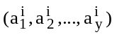, причину зміни параметрів через r, а перехід із стану в стан через 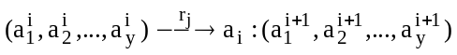. Тоді життєвий шлях процесу буде мати вигляд (1):
, (1)
де s₀ – початковий стан процесу (стан "створений"), s_{k} – кінцевий стан процесу (стан "завершений"), 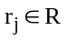 - множина можливих причин зміни параметрів процесу (j=1,2,3…).
Згідно з [3], життєвий шлях процесів, що потрапляють в стан взаємоблокування буде мати вигляд:
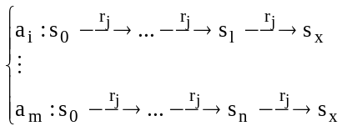, (2)
де 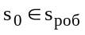, 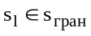, 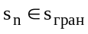, 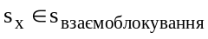.
Знаходячись в граничному стані, процеси будуть мати подібні сигнатури. Чим більш подібні будуть сигнатури, тим вища ймовірність настання взаємоблокування для даних процесів.
Висновок
В роботі розроблено модель прогнозування стану взаємоблокування процесів в комп'ютерній системі. Дана модель дозволяє виявляти взаємоблокування для 2-х та більше процесів, не роблячи складними в реалізації алгоритми ат засоби.

ВИКОРИСТАНІ ДЖЕРЕЛА
1. Савенко О.С., Кльоц Ю.П., Мостовий С.В. Дослідження та аналіз блокування процесів в комп'ютерній системі // Вісник ХНУ – Хмельницький: ХНУ, 2007. – №3, т.1, с.248-251
2. Таненбаум Э, Вудхалл А. Операционные системы: разработка и реализация. Класика CS. – СПб: Питер, 2006. – 576с.
3. Савенко О.С., Мостовий С.В. Алгоритм прогнозування стану процесів в персональному комп'ютері // Радіоелектронні і комп'ютерні системи – Харків: ХАІ, 2009. - №7(41). – С.32-36

